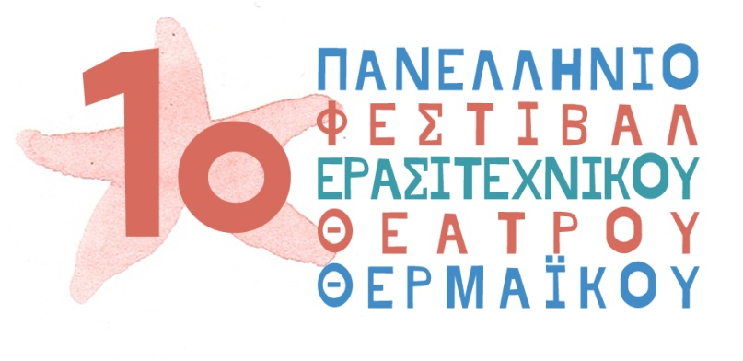
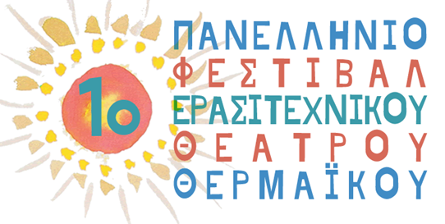
ΔΕΛΤΙΟ ΤΥΠΟΥ

1ο ΠΑΝΕΛΛΗΝΙΟ ΦΕΣΤΙΒΑΛ ΕΡΑΣΙΤΕΧΝΙΚΟΥ ΘΕΑΤΡΟΥ ΘΕΡΜΑΪΚΟΥ
5-11 Οκτωβρίου 2021
Ώρα έναρξης 20:00
Αμφιθέατρο ΚΑΠΠΑ 2000, Παραλία Περαίας, Δήμος Θερμαϊκού
Είσοδος ελεύθερη με προαιρετική συνεισφορά τροφίμων μακράς διαρκείας, χαρτικών, απορρυπαντικών και ειδών προσωπικής υγιεινής για την Αρωγή Θεσσαλονίκης.

Μια συνδιοργάνωση της Θεατρικής Ομάδας «Φύρδην Μίγδην» Συλλόγου Προσφύγων Ανατολικής Θράκης Αγ. Τριάδας, της Αντιδημαρχίας Τουρισμού, Αθλητισμού, Πολιτισμού & Εθελοντισμού Δήμου Θερμαϊκού και του Κέντρου Πολιτισμού Περιφέρειας Κεντρικής Μακεδονίας.
Με την υποστήριξη του ΔΗ.Π.Π.Α.Κ.Υ.Θ.

Η γιορτή του ερασιτεχνικού θεάτρου έρχεται στο Δήμο Θερμαϊκού! Πέντε ομάδες από την Ελλάδα και την Κύπρο θα παρουσιάσουν τη δουλειά τους και θα διεκδικήσουν τα βραβεία του 1ου Πανελλήνιου Φεστιβάλ Ερασιτεχνικού Θεάτρου Θερμαϊκού από την Τρίτη 5 έως και τη Δευτέρα 11 Οκτωβρίου 2021 στο Αμφιθέατρο ΚΑΠΠΑ 2000 στην Περαία.
Τιμώμενα πρόσωπα ο ΚΩΣΤΑΣ ΣΑΝΤΑΣ και η ΑΝΝΑ ΦΟΝΣΟΥ.

Το πρόγραμμα της διοργάνωσης:
ΤΡΙΤΗ 05/10 | ΤΕΛΕΤΗ ΕΝΑΡΞΗΣ
Τιμητικό αφιέρωμα στο σπουδαίο ηθοποιό Κώστα Σαντά.
«15 Λεπτά Δεν Είναι Αρκετά» από τη Θεατρική Ομάδα Σ.Π.Α.Θ.Α.Τ. «Φύρδην Μίγδην» (εκτός συναγωνισμού)
ΤΕΤΑΡΤΗ 06/10 | ΕΝΑΡΞΗ ΔΙΑΓΩΝΙΣΤΙΚΟΥ ΜΕΡΟΥΣ
«Οίκος Ενοχής» (διασκευή του έργου «Ράους») των Μ. Ρέππα & Θ. Παπαθανασίου από τη Θεατρική Ομάδα Πολιτιστικού Μορφωτικού Συλλόγου Φιλύρου
ΠΕΜΠΤΗ 07/10
«Γκόλφω For Ever» του Ντίνου Σπυρόπουλου από το Θεατρικό Εργαστήρι Πολιτιστικού Εξωραϊστικού Συλλόγου Καλαμαριάς «Η Κηφισιά»
ΠΑΡΑΣΚΕΥΗ 08/10
«Ο Σέντζας» του Παντελή Χορν από τη Θεατρική Σκηνή Βαρνάβα Δημοτικού Θεάτρου Μαραθώνα
ΣΑΒΒΑΤΟ 09/10
«Μην Περιμένεις Ποτέ Το Τελευταίο Λεωφορείο» της Ειρήνης Παππά από το Θεατρικό Όμιλο Πάφου
ΚΥΡΙΑΚΗ 10/10
«Τα Μωρά Τα Φέρνει Ο Πελαργός» των Μ. Ρέππα & Θ. Παπαθανασίου από τη Θεατρική Ομάδα ENTREMOSOTROS της Ισραηλιτικής Κοινότητας Θεσσαλονίκης
ΤΕΛΟΣ ΔΙΑΓΩΝΙΣΤΙΚΟΥ ΜΕΡΟΥΣ
ΔΕΥΤΕΡΑ 11/10 ΤΕΛΕΤΗ ΛΗΞΗΣ
Απονομή Βραβείων
Τιμητικό αφιέρωμα στην εκπληκτική Άννα Φόνσου.
Μουσική Βραδιά με το Θάνο Γκιουλετζή στο βιολί, τον Αχιλλέα Σοφούδη στα πλήκτρα και τη Βασιλεία Τζίνα στο τραγούδι.

Το 1ο Πανελλήνιο Φεστιβάλ Ερασιτεχνικού Θεάτρου Θερμαϊκού έχει την υποστήριξη των πολιτιστικών συλλόγων του Δήμου Θερμαϊκού. Εκπρόσωποι από κάθε σύλλογο θα συγκροτήσουν την Επιτροπή Συλλόγων, η οποία θα αποδώσει το Τιμητικό Βραβείο Πολιτιστικών Συλλόγων Καλύτερης Παράστασης. Συμμετέχουν οι: Μορφωτικός Πολιτιστικός Σύλλογος Αγγελοχωρίου, Πολιτιστικός Οικολογικός Σύλλογος Περαίας, Πολιτιστικός Σύλλογος «ΝΕΟΙ ΕΠΙΒΑΤΕΣ», Πολιτιστικός Λαογραφικός Σύλλογος Θερμαϊκού ΚΑΛΛΙΠΟΛΙΣ, Λαογραφικός Χορευτικός Σύλλογος Ν. Μηχανιώνας ΠΑΝΑΓΙΑ ΦΑΝΕΡΩΜΕΝΗ, Σύλλογος Φίλων Θερμαϊκού ΑΠΟΛΛΩΝ, Μορφωτικός Όμιλος Ποντίων Μεσημερίου «ΑΡΓΟΝΑΥΤΕΣ», Πολιτιστικός Σύλλογος Επανομής, Ιστορικός Λαογραφικός Σύλλογος Ν. Επιβατών «ΕΠΙΒΑΤΕΣ ΣΤΟΥΣ ΑΙΩΝΕΣ», Σύλλογος Προσφύγων Ανατολικής Θράκης Αγίας Τριάδας.
Η διοργάνωση πραγματοποιείται τηρώντας όλα τα μέτρα και τις επίσημες οδηγίες για την προστασία από τη μετάδοση του Covid-19.
Υποχρεωτική χρήση μάσκας όλες τις ημέρες του Φεστιβάλ, τόσο κατά την είσοδο και έξοδο από το θέατρο, όσο και σε όλη τη διάρκεια της κάθε παράστασης.
Η είσοδος στο θέατρο επιτρέπεται ΑΠΟΚΛΕΙΣΤΙΚΑ με επίδειξη πιστοποιητικού εμβολιασμού ή νόσησης (εντός 6 μηνών από τη διάγνωση) ή δήλωσης αρνητικού pcr ή rapid test εντός 48 ωρών, σύμφωνα με τις επίσημες οδηγίες που ισχύουν από 13/09/2021. Ο έλεγχος πιστοποιητικών και ταυτοπροσωπίας διενεργείται κατά την είσοδο των θεατών στο θέατρο.
Λόγω του περιορισμού πληρότητας του θεάτρου, είναι υποχρεωτική η κράτηση θέσης τηλεφωνικά στον αριθμό 694 444 3288 ή ηλεκτρονικά στη διεύθυνση fyrdinmigdin@gmail.com
Εφόσον συμπληρωθεί ο επιτρεπόμενος αριθμός θεατών, δεν υπάρχει δυνατότητα εισόδου ατόμων χωρίς κράτηση στο χώρο.
Το Φεστιβάλ θα διεξαχθεί υπό την επίβλεψη των διασωστών της Εθελοντικής Ομάδας Πρόβλεψης & Αντιμετώπισης Καταστροφών (ΕΘ.Ο.Π.Α.Κ.), Δήμου Θερμαϊκού, οι οποίοι φροντίζουν για την ασφάλεια και την προστασία του κοινού και των συντελεστών.
ΧΟΡΗΓΟΙ ΤΟΥ ΦΕΣΤΙΒΑΛ: Atlantis – Pleasure by the Sea, Χασαποταβέρνα «Ανέστης», Κτήμα Γεροβασιλείου, «Γνώση» Βιβλιοχώρος, Όστρακο – θαλασσινών ουζερί, Βιοτεχνία σιροπιαστών ΑΝΑΤΟΛΗ, Privecode – γυναικεία ένδυση & αξεσουάρ, BONITA Hair & Beauty Studio, Άρτος ΚΛΩΝΗΣ, AIGLI Hotel By the Sea, Ναυτικός Όμιλος Ακτής Θερμαϊκού, Χρίστος Μοσχοβίτης – Διαπιστευμένος Διαμεσολαβητής
ΧΟΡΗΓΟΣ ΕΠΙΚΟΙΝΩΝΙΑΣ: ΕΡΤ3, 95,8fm, 102fm, TV100, FM100, FM100.6, TyposThess, Κουλτουρόσουπα, SELEO.gr, VORIA.gr, lavart, Karfitsa.gr, φιλμ νουάρ, thestival.gr, ATLAS TV
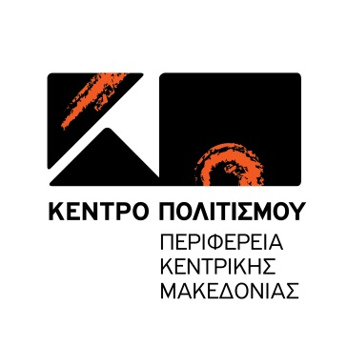
Για όλες τις εξελίξεις του Φεστιβάλ, μπορείτε να επισκέπτεστε τη σελίδα της Θεατρικής Ομάδας «Φύρδην Μίγδην» στο facebook https://www.facebook.com/FyrdinMigdinTheater καθώς και την επίσημη ιστοσελίδα www.fyrdinmigdin.com
